

生物医学信号处理

综合实验项目三报告

小组成员姓名: 戴其铮 学号:515021910253

小组成员姓名: 刘睿豪 学号:515021910266

**一、程序开发逻辑**

以DAQNavi下的DI_StaticDI工程文件为基础进行函数改写及功能拓展。

1）理解分析DI_StaticDI实例的代码原理；

2）在实例基础上扩展设计staticdi.ui交互界面，在staticdi.cpp增加中编写新函数并在头文件中声明相关参数与函数；

3）发布可执行文件，并在第三方PC上进行功能展示。

**二、程序各功能实现与测试**

**2.1、使用数字输出（DO） 实现特定频率范围（小于 50Hz） 的方波输出， 可单次固定时间的输出，也可不间断地输出；**

程序通过将数字信号8个接收引脚接收的控制信号高5位转换为10进制数，确定需输出数字信号的频率。下图为不同频率控制信号的结果：

1） 左图为频率为：00001，即频率为：1Hz的控制信号，右图为采集的程序的输出信号，其周期为1.25s。

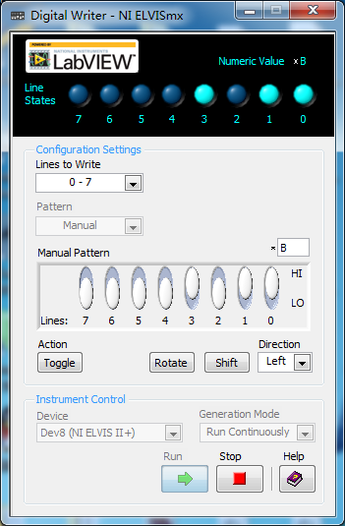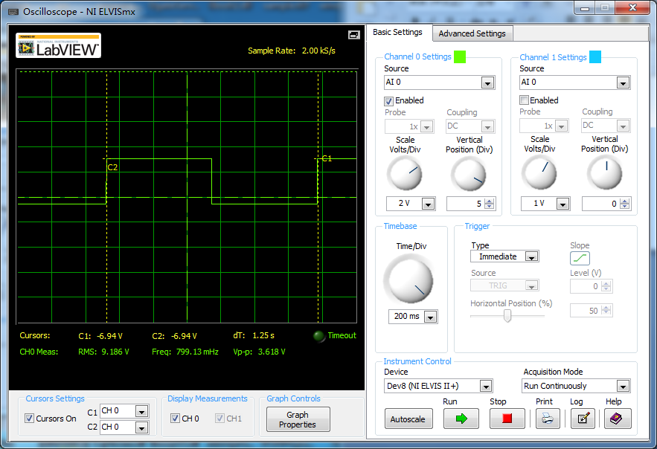

2） 左图为频率为：00001，即频率为：1Hz的控制信号，右图为采集的程序的输出信号，其周期为1.25s。

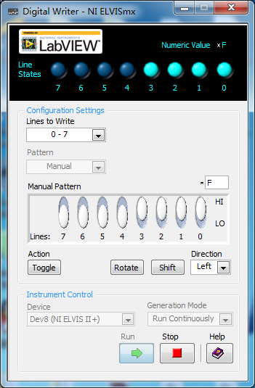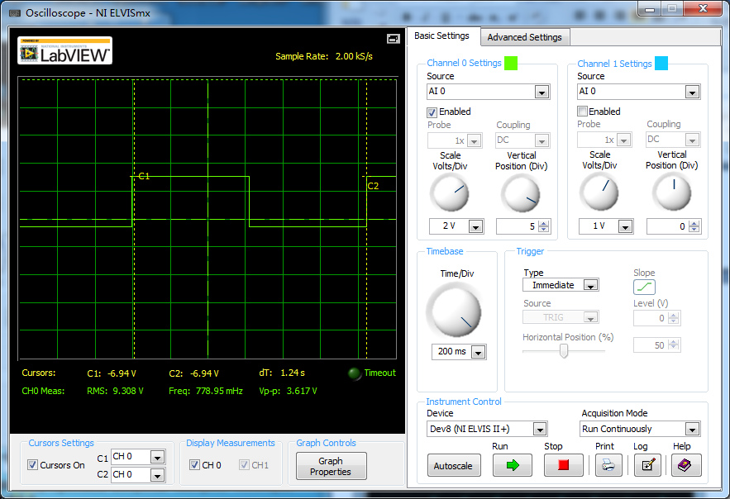

3） 左图为频率为：10001，即频率为：17Hz的控制信号，右图为采集的程序的输出信号，其周期为43ms。

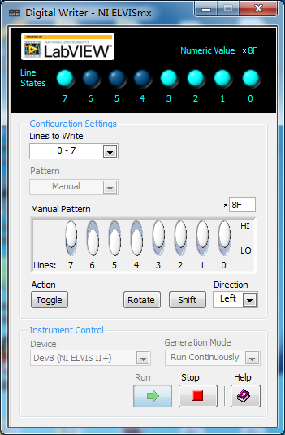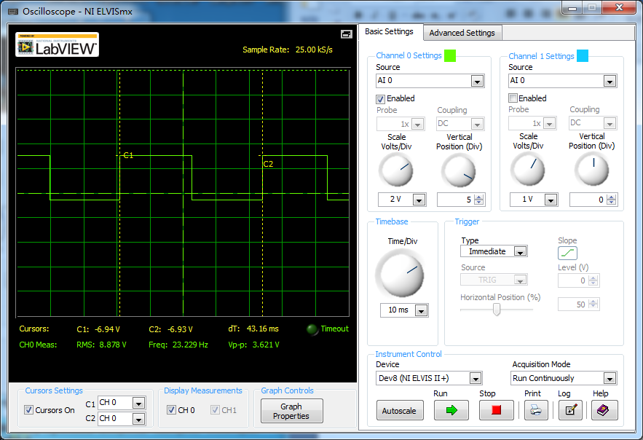

4） 左图为频率为：00000，即频率为：0Hz的控制信号，右图为采集的程序的输出信号，其周期为无穷大。

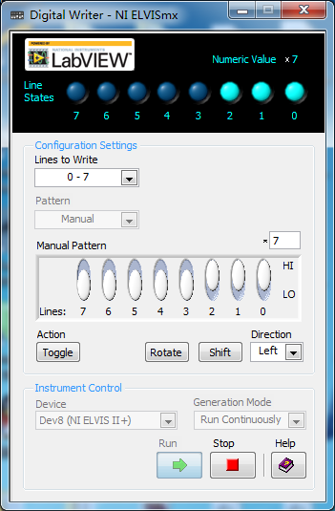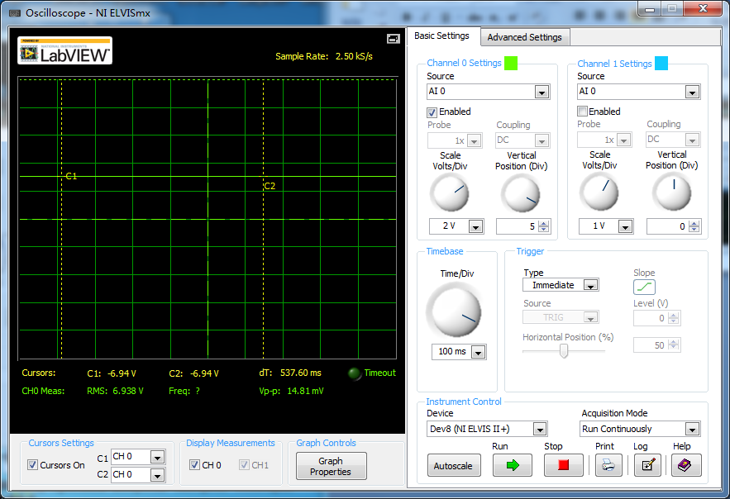

5）当用户选择continuous模式时，DO将不间断输出方波信号；

当用户选择5s、10s、20s的间断输出模式时，compare将被初始化，DO每输出一个信号值后compare计数器将递减，当达到设置的输出时长（5s/10s/20s）时，compare计数器减至0，程序自动停止输出信号。

**2.2、可实时改变输出方波的频率**

当DI输入的高5位发生变化时，将实时重新计算并设置输出方波的频率，以实现实时改变输出方波的频率。

**2.3、可开始、 停止和继续输出方波**

当DI输入的最低位为0时，变量start为0，将停止输出方波；当DI输入的最低位为1时，变量start为1，将开始或继续输出方波。

**2.4、使用数字输入（DI） 在用户界面上实时显示设定频率的方波波形**

通过Read函数从DI口读入当前状态，存入八位二进制数组portStates[0]中，通过和0x1做“与”操作得到DI0表示开始/停止输出，存入整型变量start中；通过portStates[0]右移1位并和0x3做“与”操作得到DI2~DI1表示幅度（0~3V），存入整型变量amp中；通过portStates[0]右移3位并和0x1F做“与”操作得到DI7~DI3表示频率（0~31Hz）,存入整型变量frequency中。

当start为1时：若此时DO正在输出，则继续输出；若此时DO未在输出，则启动timer_graph定时器，输出方波；当start为0时：则停止timer_graph定时器，停止输出方波。

程序设定每个方波周期点数为20，计数器counter用来记录正在输出的信号点在周期中的位置。当counter处于0~9时，输出电平为0V，当当counter处于10~19时，输出电平为amp。当counter达到20时归零。若DI设定方波频率为0Hz，则一直输出amp电平。

由于每个方波周期点数为20，故通过设定timer_graph定时器时间间隔为1.0*1000/(frequency*20)(单位:ms)可使输出方波频率为frequency。

结果如下图所示：

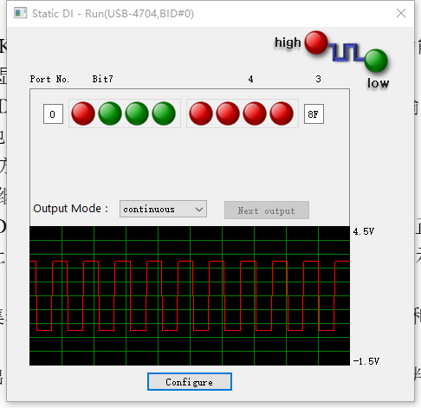

显示17Hz、3V幅值的方波信号

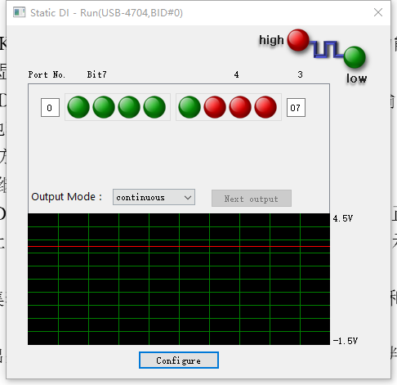

显示0Hz、3V幅值的方波信号

显示1Hz、1V幅值的方波信号

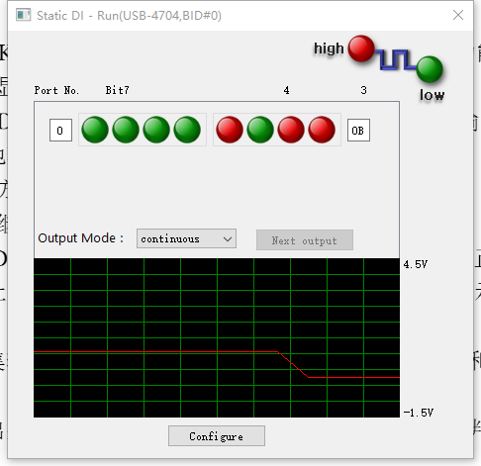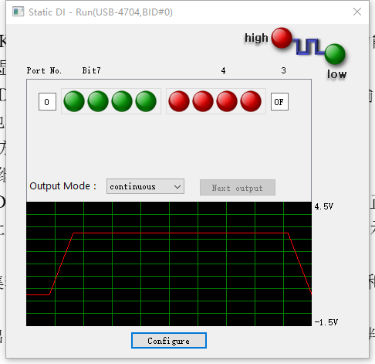

显示1Hz、3V幅值的方波信号

**三、确定采用DO输出方波的频率范围**

程序实现的DO输出方波由DI的高5位决定，范围为0~31Hz，实际测试输出频率与设置输出频率存在一定误差。

在硬件条件上，经测试，DO输出方波的频率上限在80Hz左右。